INFORME DE SEGUIMIENTO A LAS MATRICES DE LA CÁMARA DE REPRESENTANTES

(Matrices de Riesgos de Gestión Institucional, Digital y Corrupción)

TERCER TRIMESTRE

CONTRATISTAS

MARIA JOSE BARRERA DOMINGUEZ

NIDIA CLEMENCIA HERNANDEZ BAQUERO

ANA MERCEDES HERNANDEZ

JOHN SEBASTIAN CASTELLANOS

KAREN VIVIANA CARRILLO ROJAS

SAMIR ALFREDO CORREDOR ESPINOZA

ANGIE PAEZ HERNANDEZ

ELVIRA MOGROVEJO

EDGAR VIDAL ULLOA HURTADO

COORDINADOR DE LA OFICINA DE CONTROL INTERNO

DE LA CAMARA DE REPRESENTANTES

VIGENCIA 2024

- INTRODUCCIÓN

En cumplimiento a las funciones legales de la Oficina de Control Interno, establecidas en la ley 87 de 1993, en su labor de seguimiento, se realiza mencionada tarea en aras de evidenciar el avance en las actividades de control para la gestión del riesgo, a los mapas de riesgos institucionales, específicamente la Matriz de Riesgos de Gestión Institucional, Matriz de Riesgos Digitales y la Matriz de Riesgos de Corrupción, con el propósito de verificar si las acciones planteadas se están gestionando esperando minimizar su impacto y/o prevenir su materialización.

La metodología que se utilizó para la ejecución del presente informe contó con modificaciones al proceso de captación de la información necesaria. La solicitud y rastreo de las evidencias del avance a las actividades de control para los riesgos se realizó a través de oficios personalizados a cada uno de los responsables (Oficinas, divisiones, comisiones y demás áreas participes), además del acompañamiento de la Oficina de Planeación y Sistemas, realizando mesas de trabajo dispuestas en cada una de las divisiones, oficinas y comisiones que se encuentran designadas en las diferentes matrices.

En consecuencia, el análisis que se determinó para la presentación de la información recopilada será discriminada por responsable, seguidamente del tipo de riesgos que tenga asignados. Todo lo anterior con el fin de dar una mirada más detallada al desarrollo de las actividades.

II. EJECUCIÓN

Actualmente la entidad tiene identificados en total de 32 Riesgos de Gestión, 11 Riesgos digitales y 20 Riesgos de corrupción, con un peso porcentual que se presenta en la gráfica presentada a continuación:

31,74%

50,8%

17,46 %

5

Cómo se logra apreciar en la gráfica la mayor concentración de riesgos se refleja en la Gestión, con un peso porcentual equivalente al 50,8% de los 63 Riesgos que se identificaron en total.

En el mismo sentido, se establecieron 73 actividades de control, para el tratamiento, mitigación y/o no materialización de los Riesgos Identificados, distribuidas de la siguiente manera:
RIEGOS | Actividades de control
RIEGOS DE GESTIÓN | 38
RIEGOS DIGITALES | 13
RIEGOS DE CORRECCIÓN | 22

TABLA NUMERO 2

La información suministrada para el análisis arrojó el resultado del total de actividades que presentan un avance acumulado del 50%, por esta razón se muestra de manera discriminada de las actividades que presentaron un avance menor o nulo, como se evidencia a continuación:

RIESGOS | ACTIVIDADES DE CONTROL | ACTIVIDADES DE CONTROL CON AVANCE | ACTIVIDADES DE CONTROL SIN AVANCE
RIESGOS DE GESTION | 38 | 35 | 3
RIESGOS DIGITALES | 13 | 12 | 1
RIESGOS DE CORRUPCION | 22 | 21 | 0

En consecuencia, para el TERCER TRIMESTRE, se pudo establecer el cumplimiento y/o avance a treinta y cinco (35) actividades de control propuestas para los riesgos de gestión, trece (13) actividades de control propuestas para los riesgos digitales y dieciocho (18) actividades de control con avance de ejecución y dos (2) actividades de control propuestas para los riesgos de corrupción con una ejecución del 100%.

Por otro lado, se obtuvo el 100% de ejecución de la actividad de control para la mitigación del riesgo de gestión de incumplimiento de pago de impuestos vehiculares al realizarse el pago del impuesto vehicular de los 32 vehículos que hacen parte del parque automotor propio de la Cámara de Representantes por parte de la División de Servicios, en el mismo sentido, la Presidencia de la Cámara de Representantes obtuvo el 100% de ejecución en la actividad de control de la mitigación del riesgo de corrupción de incumplimiento en la realización de las audiencias públicas de rendición de cuentas, toda vez, que el día 11 de julio de 2024 se realizó la audiencia pública de rendición de cuentas de la Cámara de Representantes para el periodo legislativo 2023 – 2024.

Conforme a lo anterior, La Oficina Coordinadora de Control Interno realiza la revisión de la información aportada por cada uno de las partes involucradas en los procesos para este segundo trimestre de 2024 y la compara con la matriz de riesgos institucional vigencia 2024, obteniendo los siguientes resultados, que serán presentados discriminadamente a continuación por responsables:

RIESGOS DE GESTIÓN INSTITUCIONAL 2024

I. DIRECCIONAMIENTO ESTRATÉGICO (OFICINA DE PLANEACIÓN Y SISTEMAS)

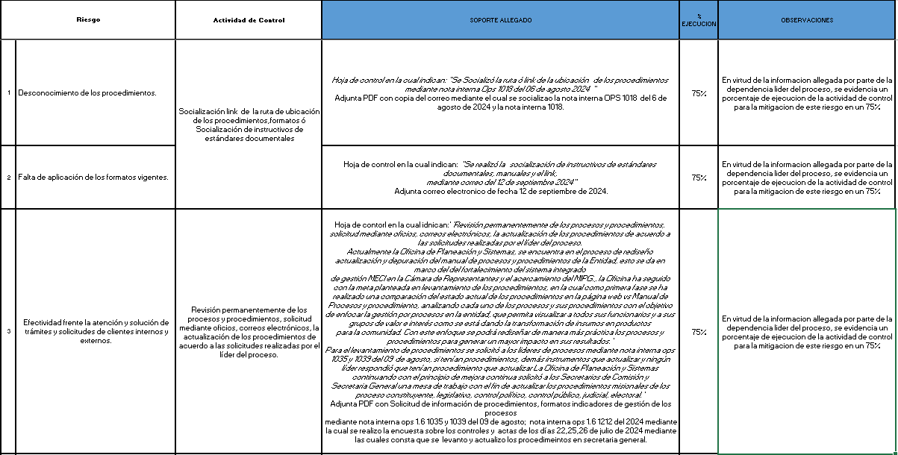

2. Legislativo y Constitucional (Presidencia) Inasistencia Parlamentaria.

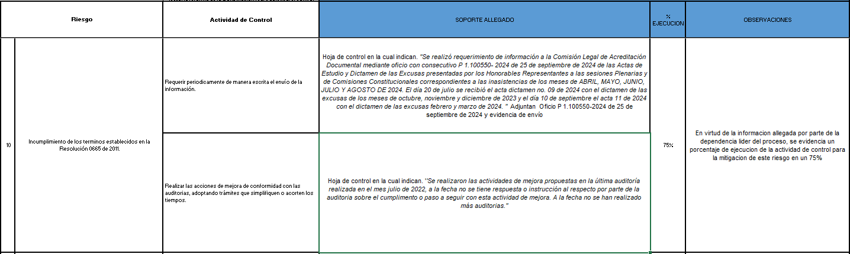

3. Legislativo (Secretaría General)

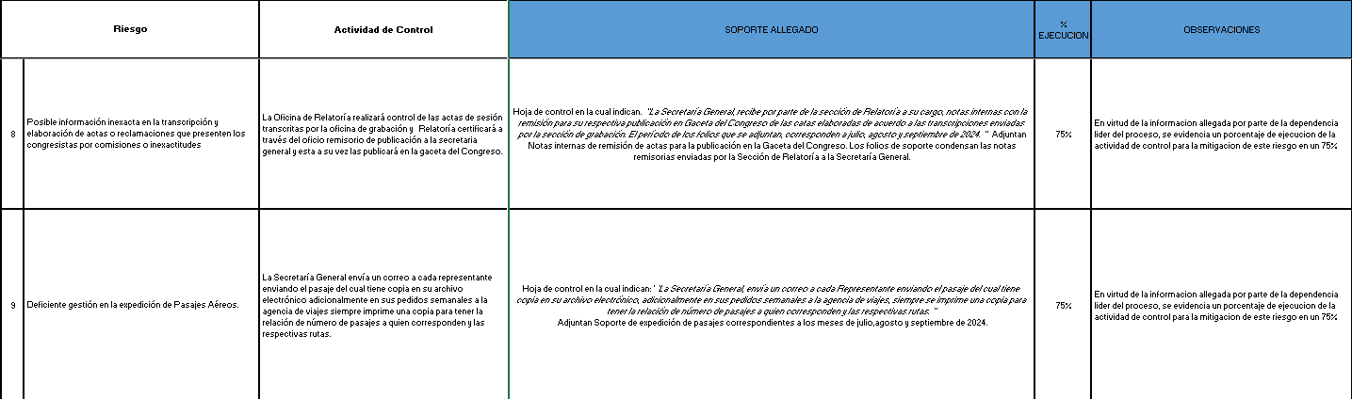

4. Legislativo y Constitucional (Comisión de Ordenamiento Territorial)

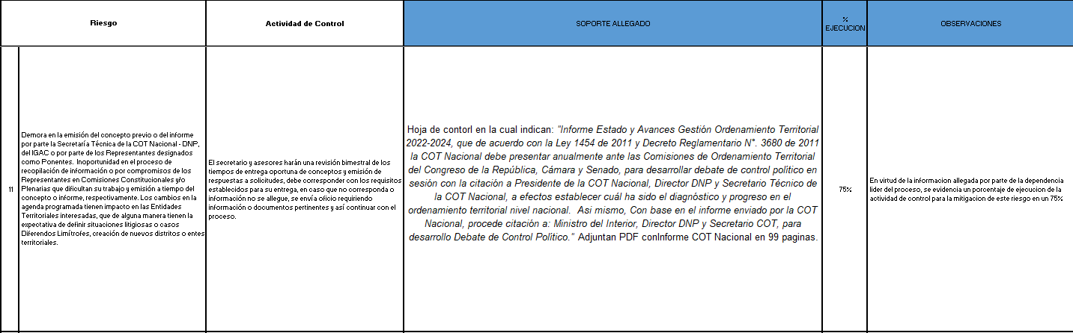

5. Legislativo y Constitucional (Comisión Legal de Cuentas).

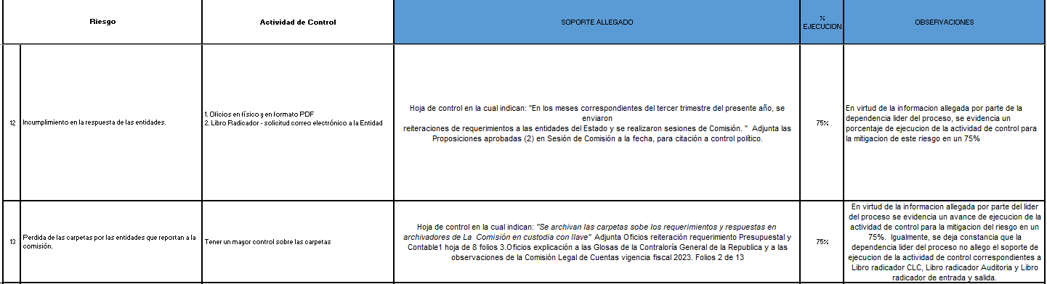

6. Legislativo y Constitucional (Comisión de investigación y Acusaciones).

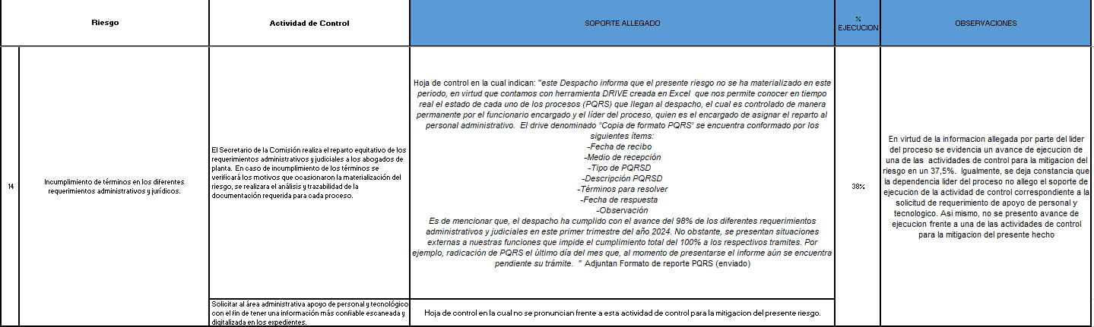

7. Gestión del Talento Humano.

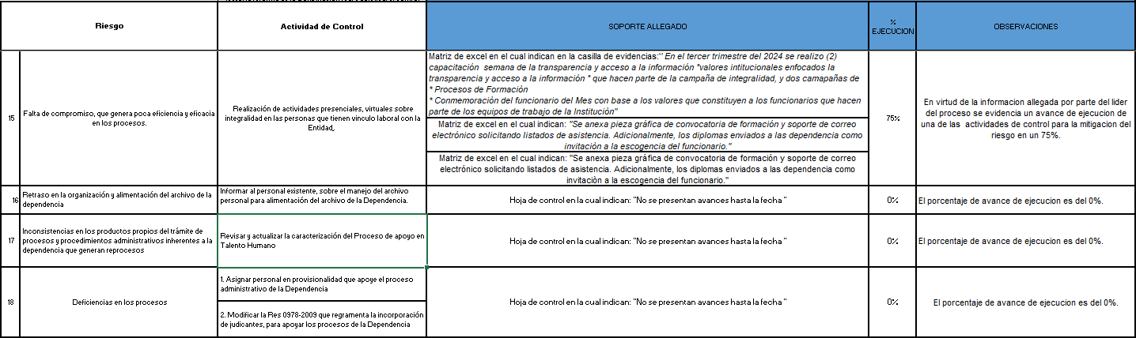

8. Gestión Financiera.

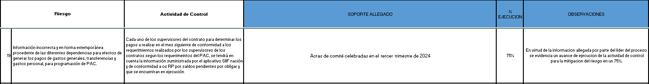

9. Gestión Jurídica y Contractual.

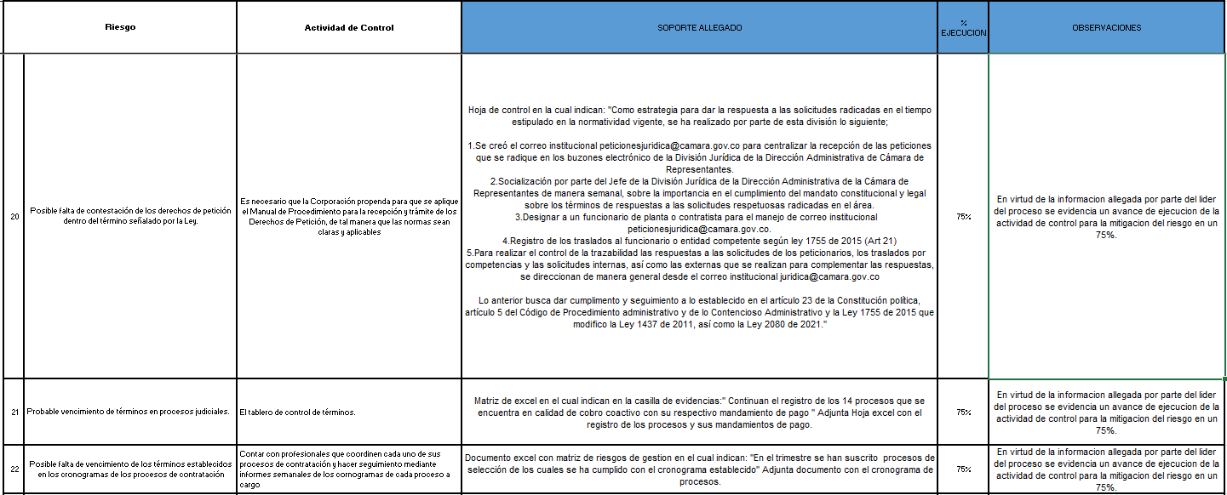

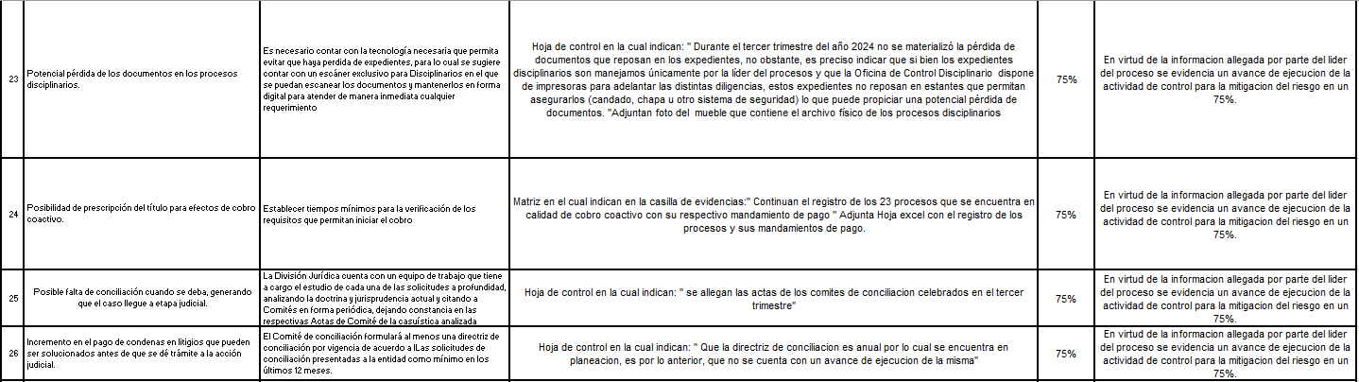

10. División de Servicios.

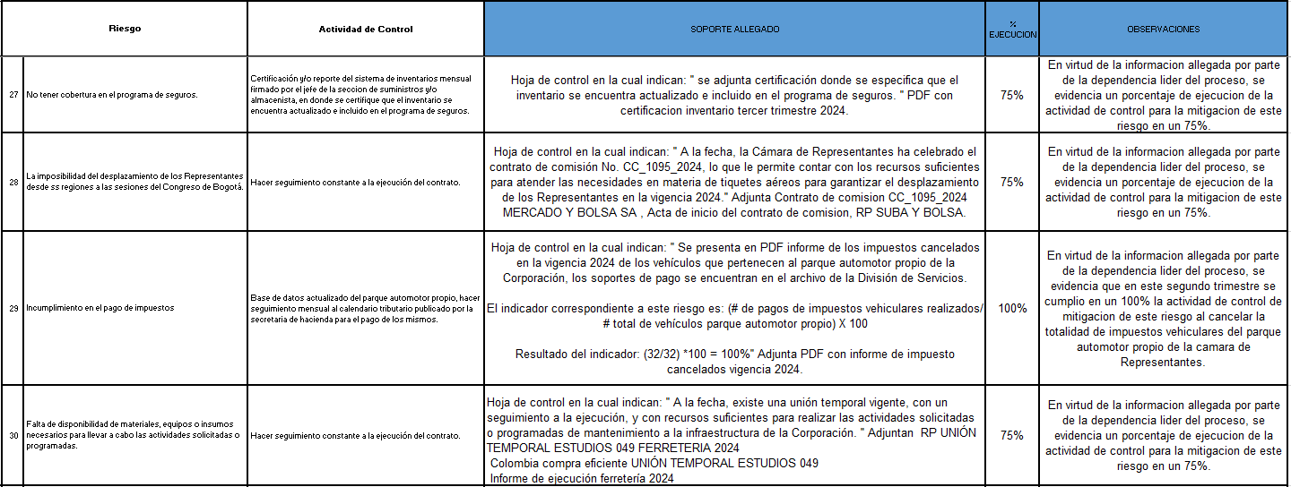

11. Gestión de las TIC

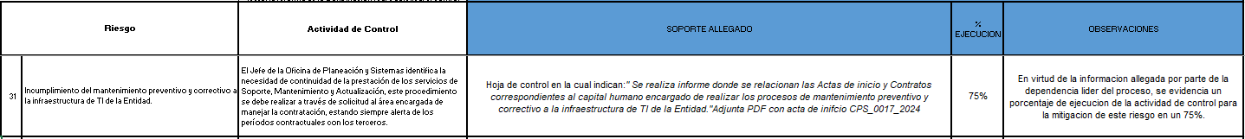

12. Control Interno

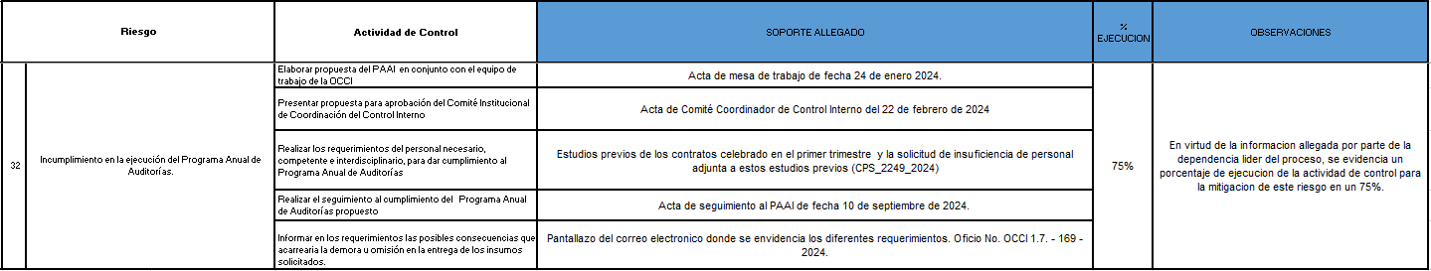

13. Conocimiento Corporativo (Oficina de Información y Prensa).

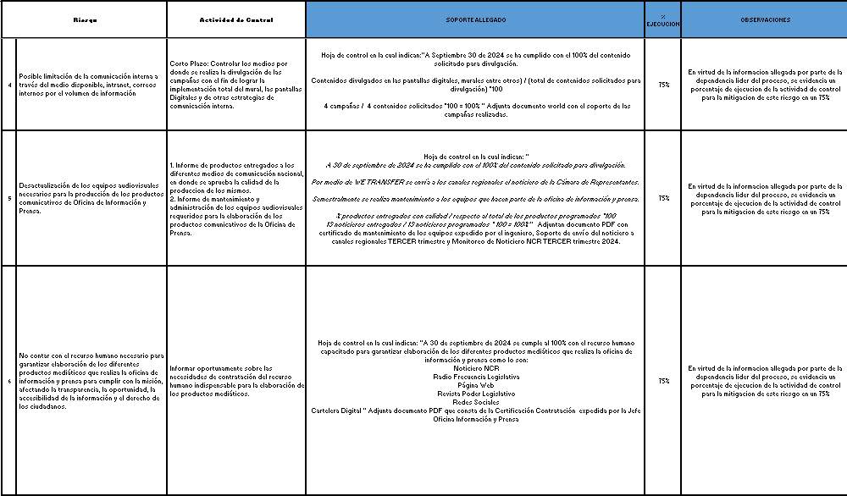

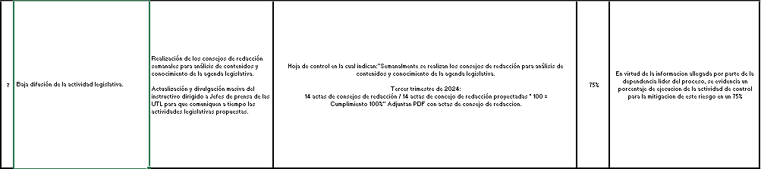

RIESGOS DE DIGITALES 2024

1. Conocimiento Corporativo (Oficina de Información y Prensa).

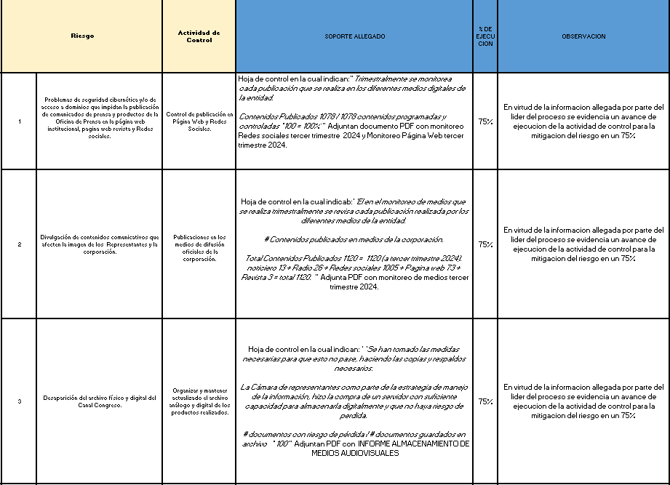

2. Legislativa y Constitucional (Comisión Legal de Cuentas)

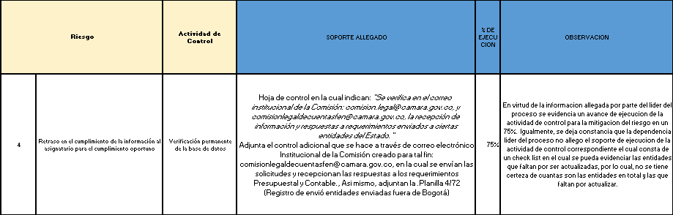
- Gestión del Talento Humano

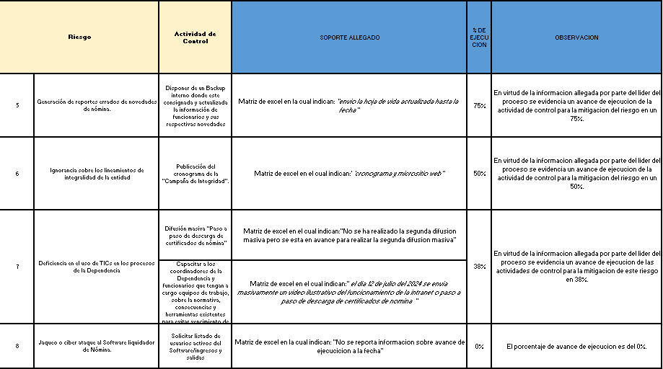
- Gestión de Servicios.

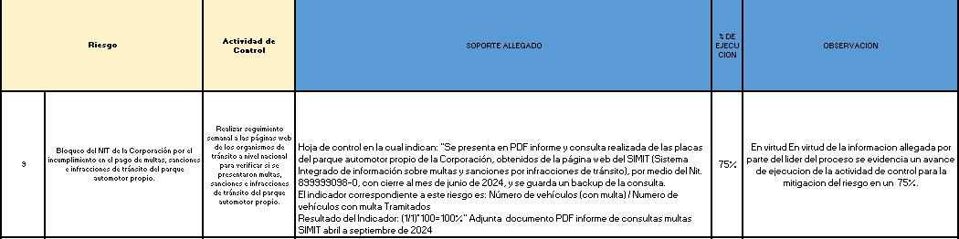
- Gestión de las TIC

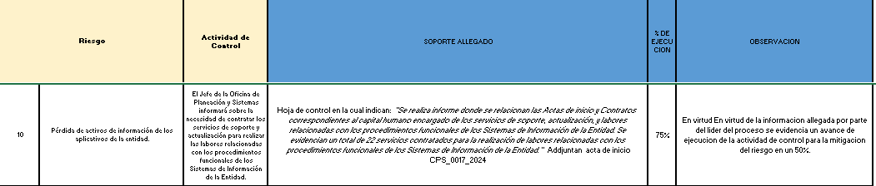
- Control Interno

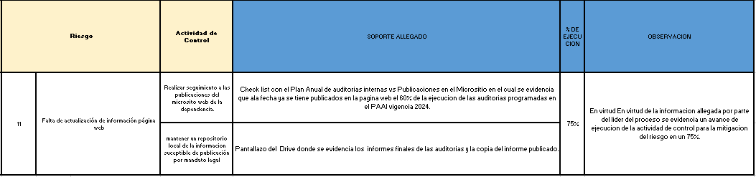

RIESGOS DE CORRUPCION 2024

- Conocimiento Corporativo (Oficina de Información y Prensa).

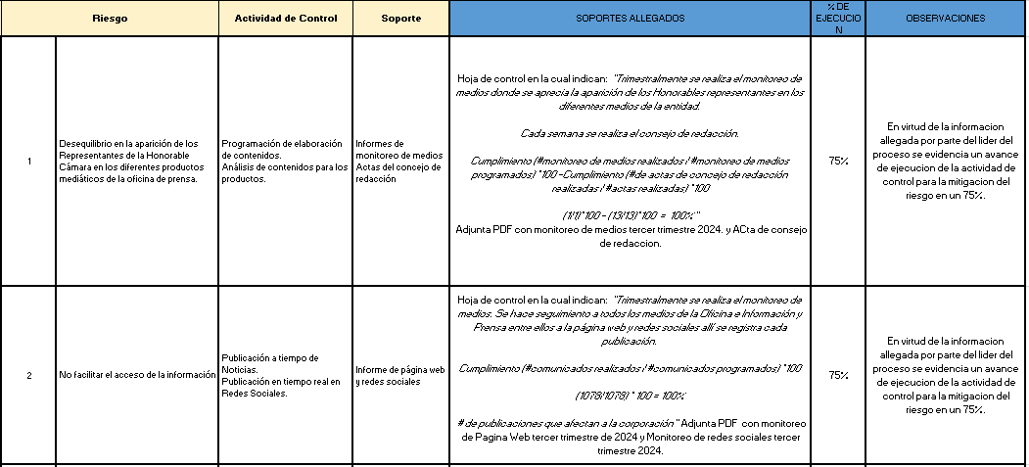

- Rendición de Cuentas (Presidencia)

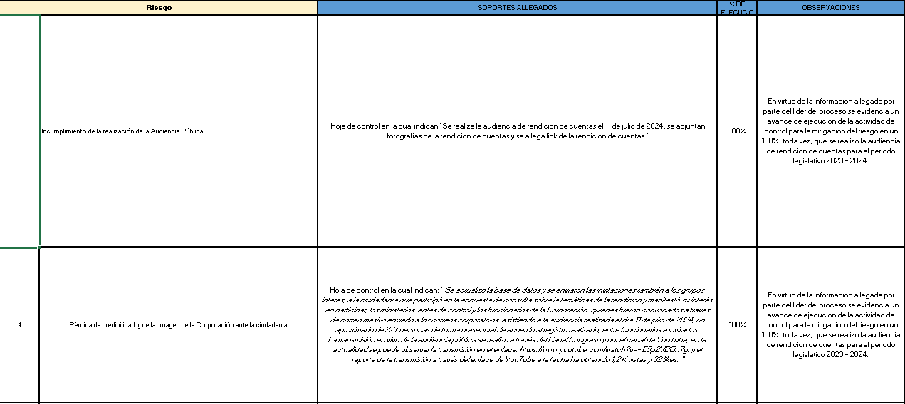

- Legislativo (Secretaría General)

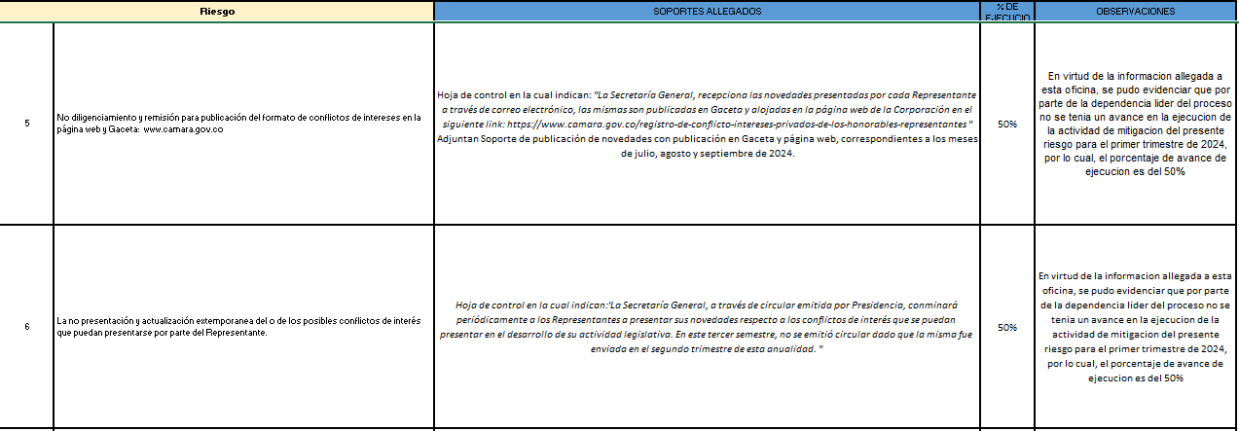
- Legislativo y Constitucional (Comisión de Investigación y Acusaciones)

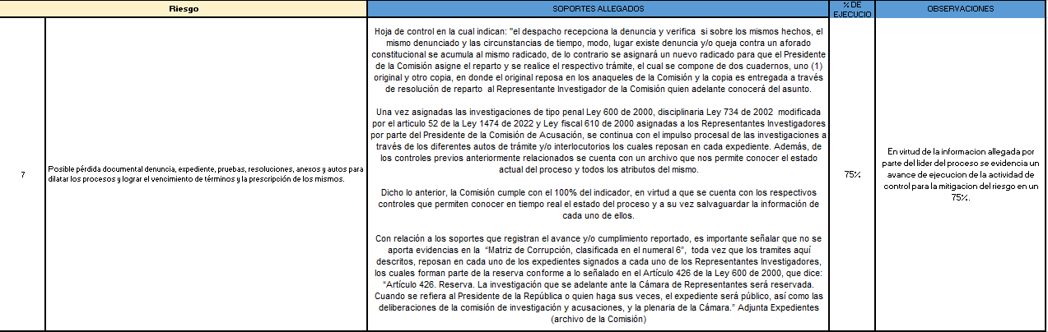

- Gestión Jurídica y Contractual

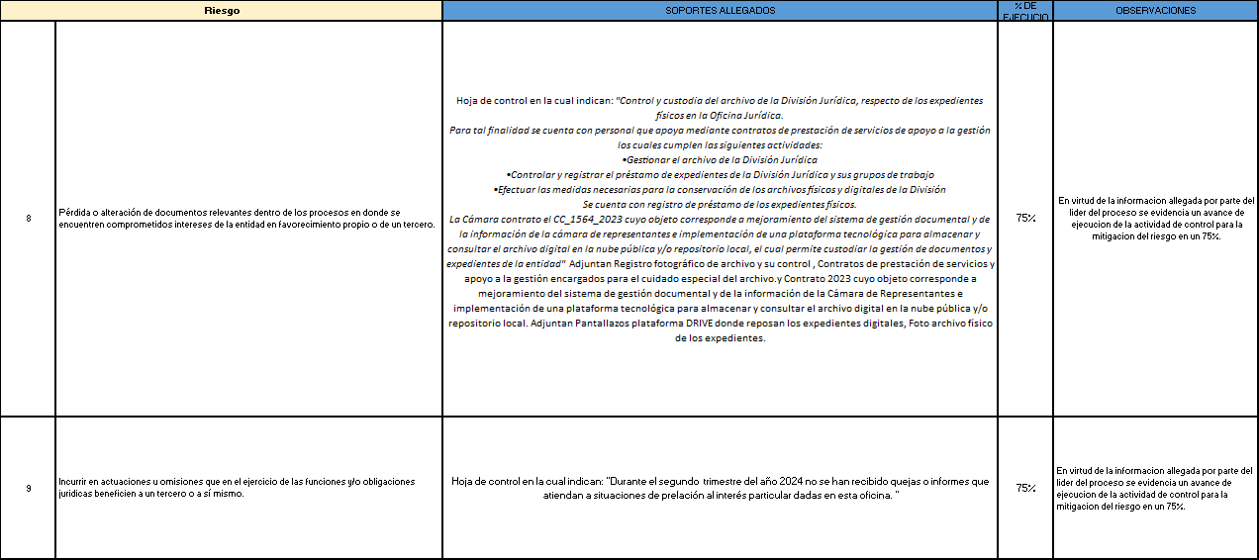

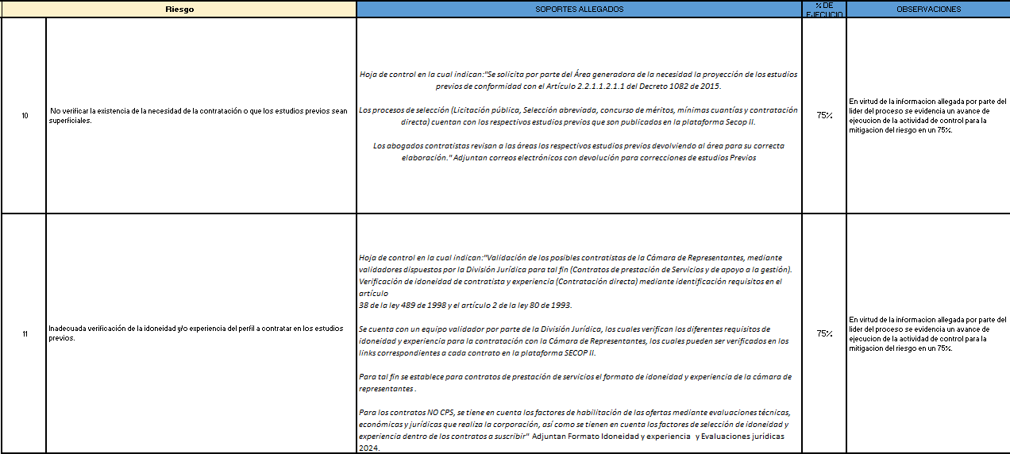

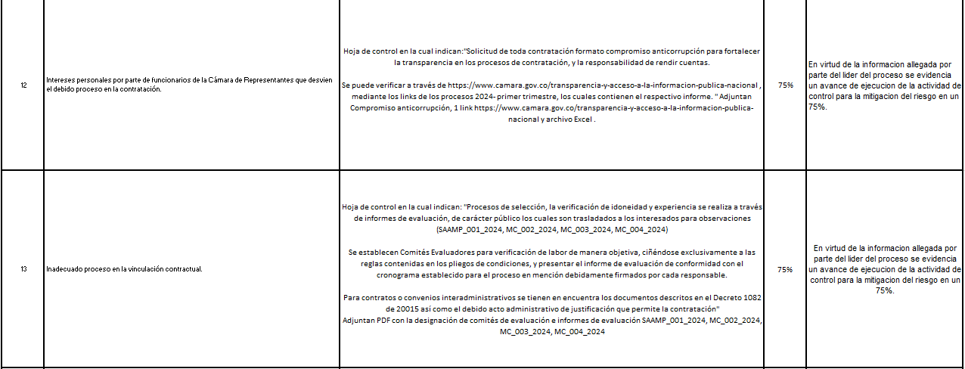

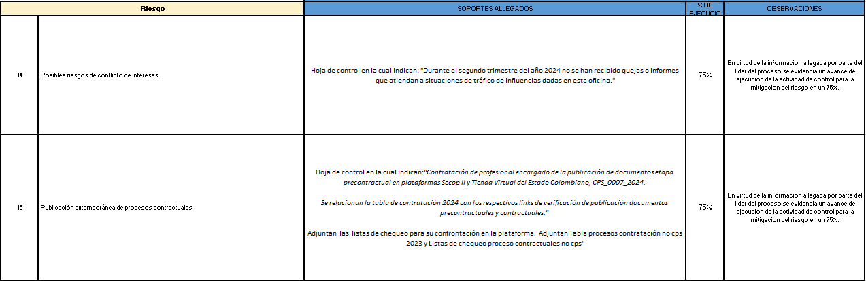
- Gestión Talento Humano

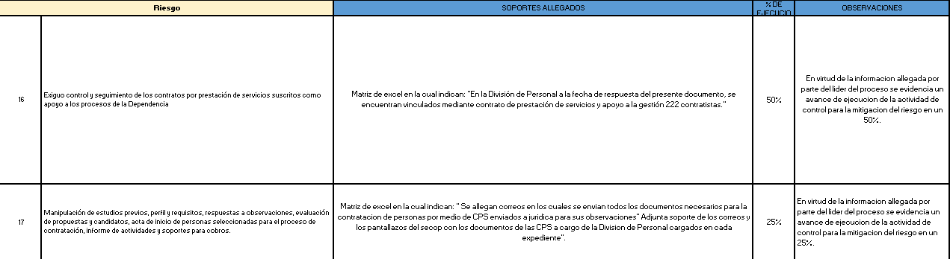
- División de Servicios

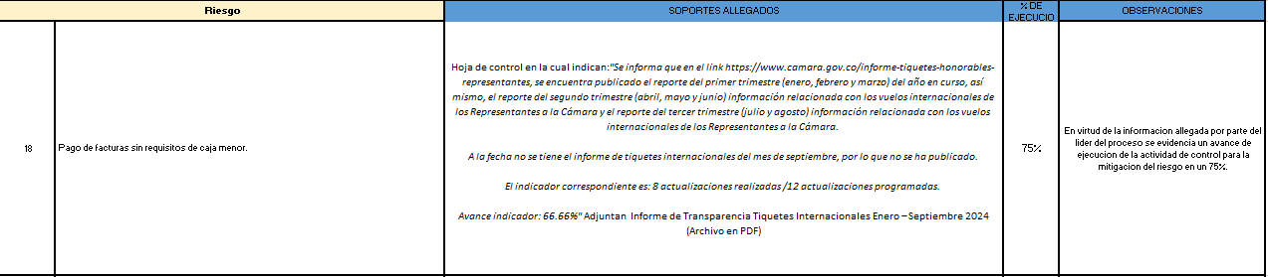

- Gestión de las TIC

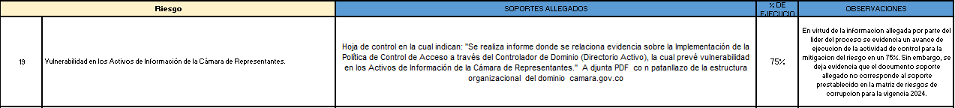

- Control Interno.

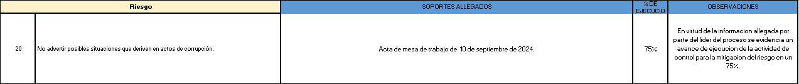

CONCLUSIONES

Teniendo en cuenta todos los aspectos analizados, se llega a la conclusión de que para la vigencia 2024, se evidencia una reducción en los riesgos comparado con la vigencia anterior, siendo de gran utilidad y eficientes las actividades de control para la mitigación de los riesgos en la Cámara de Representantes.

Asimismo, se evidencia la no materialización de riesgos dentro del tercer trimestre del año 2024.

RECOMENDACIONES

Se recomienda a cada líder del proceso la continuidad en el avance de ejecución de las actividades de control para la mitigación de los riesgos, previniendo la proliferación de estos.

Para la constancia se firma en Bogotá D.C. el día 29 de octubre de 2024.

ORIGINAL FIRMADO

EDGAR VIDAL ULLOA HURTADO

Coordinador Oficina Coordinadora del Control Interno.

